باشگاه اسکواش فراز کرمان

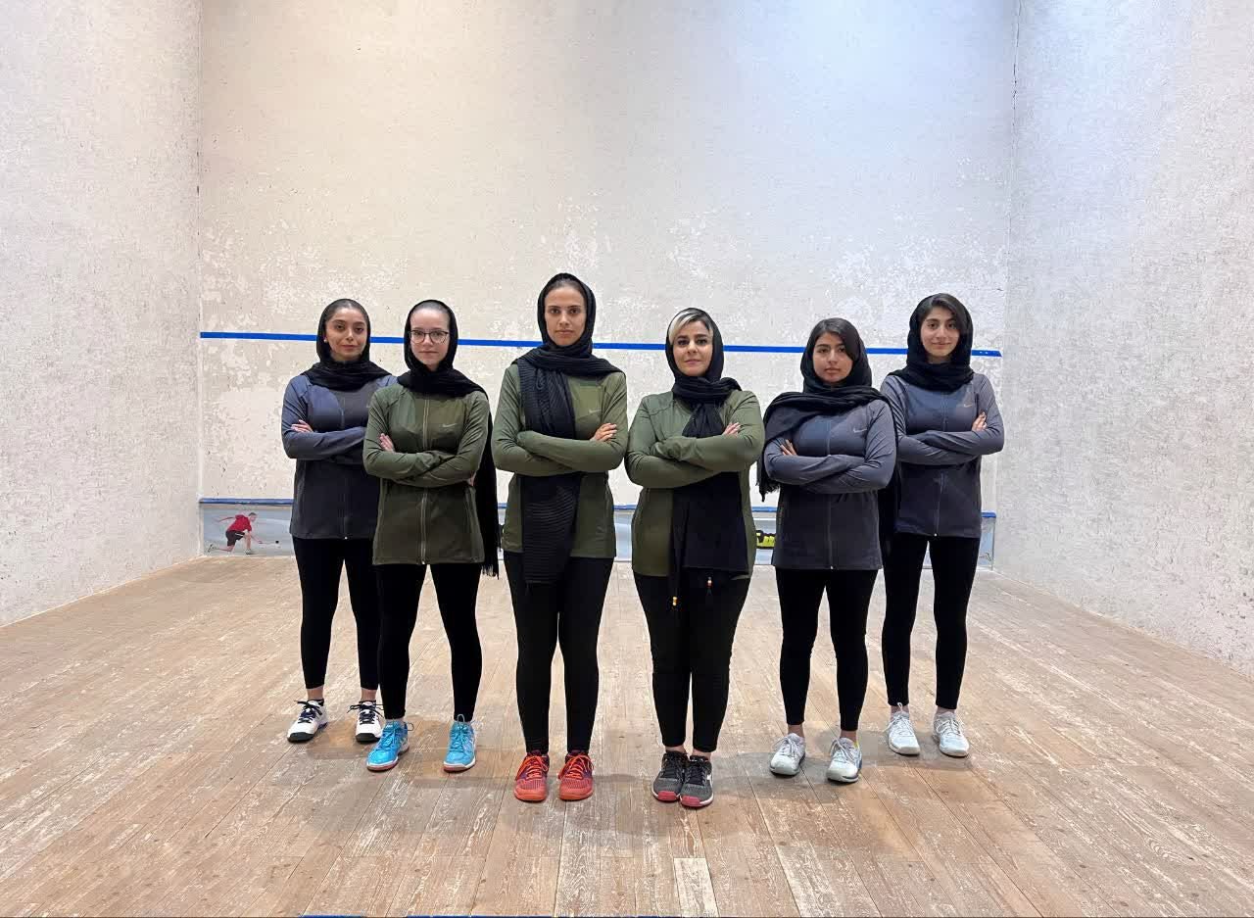
بازیکنان : ترانه نوحی ، فاطمه فرازمند ، پرستو دانش طلب ، نیکی سادات هاشمی ، سما پوررفیع
فائزه بامروت (مربی) ، خاطره ظروفی (سرپرست)

